ФЕДЕРАЛЬНОЕ АГЕНТСТВО ЖЕЛЕЗНОДОРОЖНОГО ТРАНСПОРТА
Федеральное государственное бюджетное образовательное учреждение высшего образования
«Петербургский государственный университет путей сообщения
Императора Александра I»
(ФГБОУ ВО ПГУПС)

Кафедра «Изыскания и проектирование железных дорог»

РАБОЧАЯ ПРОГРАММА
дисциплины
«ОСОБЕННОСТИ ПРОЕКТИРОВАНИЯ ВСМ» (Б1.В.ОД.5)
для направления
08.04.01 «Строительство»
по магистерской программе
«Организация строительства высокоскоростных железнодорожных магистралей»

Форма обучения – очная, заочная

Санкт-Петербург
2018

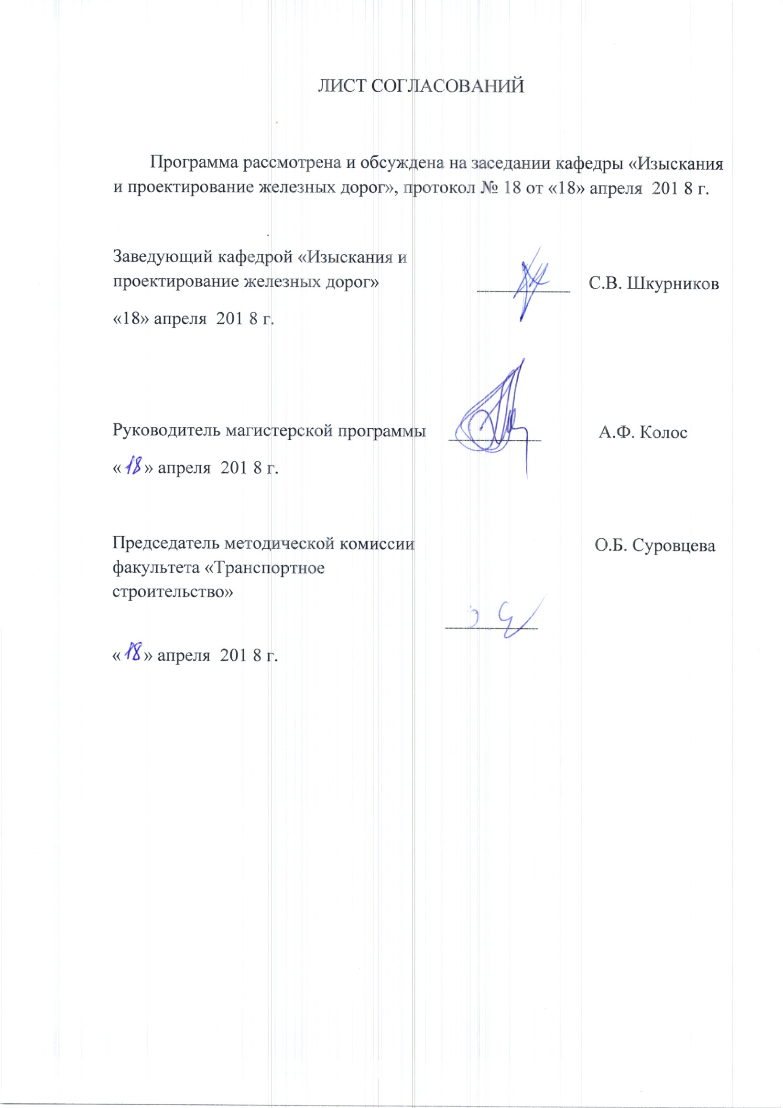
ЛИСТ СОГЛАСОВАНИЙ

Программа рассмотрена и обсуждена на заседании кафедры «Изыскания и проектирование железных дорог», протокол № 18 от «18» апреля 201 8 г.

Заведующий кафедрой «Изыскания и проектирование железных дорог» | __________ | С.В. Шкурников
«18» апреля 201 8 г.

Руководитель магистерской программы | __________ | А.Ф. Колос
« » апреля 201 8 г.

Председатель методической комиссии факультета «Транспортное строительство» | __________ | О.Б. Суровцева
« » апреля 201 8 г.

1. Цели и задачи дисциплины

Рабочая программа составлена в соответствии с ФГОС ВО, утвержденным «30» октября 2014 г., приказ № 1419 по направлению 08.04.01 «Строительство» для магистерской программы «Организация строительства высокоскоростных железнодорожных магистралей» по дисциплине «Особенности проектирования ВСМ» (Б1.В.ОД.5).
Целью изучения дисциплины «Особенности проектирования ВСМ» является приобретение знаний в области теории и практики проектирования, строительства и содержания объектов инфраструктуры ВСМ.
Для достижения поставленных целей решаются следующие задачи:
- определение значения и роли ВСМ в решении социально-экономических и транспортных задач страны;
- изучение опыта и проблемных вопросов проектирования, строительства и работы ВСМ;
- изучение особенностей ВСМ: обоснования целесообразности строительства; выбора ее направления, параметров, местоположения трассы, конструкции сооружений и устройств транспортной инфраструктуры, а также принятия других проектных решений.

2. Перечень планируемых результатов обучения по дисциплине, соотнесенных с планируемыми результатами освоения основной профессиональной образовательной программы

Планируемыми результатами обучения по дисциплине являются: приобретение знаний, умений, навыков и/или опыта деятельности.
В результате освоения дисциплины обучающийся должен:
ЗНАТЬ:
- основные понятия и сведения о ВСМ;
- принципы и методы изысканий, нормы и правила проектирования и реконструкции железных дорог и транспортных сооружений, в т.ч. ВСМ;
- мировые и отечественные тенденции в области современных конструкций, проектирования, строительства и реконструкции железных дорог и транспортных сооружений для организации скоростного и высокоскоростного движения поездов;
- преимущества и проблемные вопросы сооружения ВСМ;
- особенности выбора направления ВСМ и обоснования ее технических параметров, а также определения положения трассы;
- вопросы комплексного обоснования проектных решений ВСМ.
УМЕТЬ:
- выполнять инженерные изыскания и проектирование железных дорог, включая искусственные и другие транспортные сооружения, в т.ч. ВСМ с применением методов автоматизированного проектирования;
- комплексно оценивать решения, связанные с сооружением ВСМ.
ВЛАДЕТЬ:
- современными методами проектирования железных дорог и транспортных сооружений, в т.ч. ВСМ;
- методами технико-экономического анализа проектных решений и работ, в т.ч. по ВСМ.
Приобретенные знания, умения, навыки и/или опыт деятельности, характеризующие формирование компетенций, осваиваемые в данной дисциплине, позволяют решать профессиональные задачи, приведенные в соответствующем перечне по видам профессиональной деятельности в п. 2.4 основной профессиональной образовательной программы (ОПОП).
Изучение дисциплины направлено на формирование следующих профессиональных компетенций (ПК), соответствующих виду профессиональной деятельности, на который ориентирована программа магистратуры:
инновационная, изыскательская и проектно-расчетная деятельность:
- способностью проводить изыскания по оценке состояния природных и природно-техногенных объектов, определению исходных данных для проектирования и расчетного обоснования и мониторинга объектов, патентные исследования, готовить задания на проектирование (ПК-1);
- владением методами оценки инновационного потенциала, риска коммерциализации проекта, технико-экономического анализа проектируемых объектов и продукции (ПК-2);
научно-исследовательская и педагогическая деятельность:
- способностью разрабатывать методики, планы и программы проведения научных исследований и разработок, готовить задания для исполнителей, организовывать проведение экспериментов и испытаний, анализировать и обобщать их результаты (ПК-5);
- умением вести сбор, анализ и систематизацию информации по теме исследования, готовить научно-технические отчеты, обзоры публикаций по теме исследования (ПК-6);
деятельность по управлению проектами:
- способностью разрабатывать задания на проектирование, технические условия, стандарты предприятий, инструкции и методические указания по использованию средств, технологий и оборудования (ПК-20);
Область профессиональной деятельности обучающихся, освоивших данную дисциплину, приведена в п. 2.1 ОПОП.
Объекты профессиональной деятельности обучающихся, освоивших данную дисциплину, приведены в п. 2.2 ОПОП.

3. Место дисциплины в структуре основной профессиональной образовательной программы

Дисциплина «Особенности проектирования ВСМ» (Б1.В.ОД.5) относится к вариативной части Блока 1 «Дисциплины (модули)» и является обязательной.
4. Объем дисциплины и виды учебной работы

Для очной формы обучения:
Вид учебной работы | Всего часов | Семестр
 |  | 1
Контактная работа (по видам учебных занятий) | 18 | 18
В том числе:  - лекции (Л) | − | −
- практические занятия (ПЗ) | 18 | 18
- лабораторные работы (ЛР) | − | −
Самостоятельная работа (СРС) (всего) | 90 | 90
Контроль | 36 | 36
Форма контроля знаний | КП, Э | КП, Э
Общая трудоемкость: час / з.е. | 144 / 4 | 144 / 4

Для заочной формы обучения:
Вид учебной работы | Всего часов | Курс
 |  | 1
Контактная работа (по видам учебных занятий) | 16 | 16
В том числе:  - лекции (Л) | − | −
практические занятия (ПЗ) | 16 | 16
лабораторные работы (ЛР) | − | −
Самостоятельная работа (СРС) (всего) | 119 | 119
Контроль | 9 | 9
Форма контроля знаний | КП, Э | КП, Э
Общая трудоемкость: час / з.е. | 144 / 4 | 144 / 4

5. Содержание и структура дисциплины

5.1 Содержание дисциплины

№ п/п | Наименование раздела дисциплины | Содержание раздела
11 | История развития скоростного и высокоскоростного движения | Развитие скоростного движения в России. Предыстория, этапы и перспективы развития скоростного движения в России.  Зарубежный опыт сооружения и развития сети ВСМ.
22 | Нормативная база проектирования ВСМ.  Выбор направления ВСМ | Зарубежная и отечественная нормативная база проектирования ВСМ.  Основные критерии выбора направления линии ВСМ.  Анализ пассажиропотока на направлении Москва-Санкт-Петербург.
33 | Проектирование трассы ВСМ | Особенности проектирования плана и продольного профиля трассы ВСМ. Особенности реконструкции трассы существующих железных дорог для организации скоростного и высокоскоростного движения поездов.

5.2 Разделы дисциплины и виды занятий

Для очной формы обучения:
№ п/п | Наименование раздела дисциплины | Л | ПЗ | ЛР | СРС
1 | История развития скоростного и высокоскоростного движения | − | 4 | − | 20
2 | Нормативная база проектирования ВСМ и выбор направления ВСМ | − | 4 | − | 20
3 | Проектирование трассы ВСМ | − | 10 | − | 50
Итого |  | − | 18 | − | 90

Для заочной формы обучения:
№ п/п | Наименование раздела дисциплины | Л | ПЗ | ЛР | СРС
1 | История развития скоростного и высокоскоростного движения | − | 4 | − | 40
2 | Нормативная база проектирования ВСМ и выбор направления ВСМ | − | 2 | − | 20
3 | Проектирование трассы ВСМ | − | 10 | − | 59
Итого |  | − | 16 | − | 119

6. Перечень учебно-методического обеспечения для самостоятельной работы обучающихся по дисциплине

№  п/п | Наименование раздела дисциплины | Перечень учебно-методического обеспечения
1 | История развития скоростного и высокоскоростного движения | Высокоскоростной железнодорожный транспорт. Общий курс: учеб. пособие: в 2 т./И.П. Киселёв и др.; под ред. И.П. Киселёва. – М.: ФГБОУ «Учебно-методический центр по образованию на железнодорожном транспорте», 2014. Т.1. – 312 с.; Т.2. – 372 с.
2 | Нормативная база проектирования ВСМ.  Выбор направления ВСМ | 1. Технический регламент Таможенного союза "О безопасности высокоскоростного железнодорожного транспорта" Утверждён решением Комиссии Таможенного союза от 15 июля 2011 года № 710.  2. Специальные технические условия "Проектирование участка Москва - Казань высокоскоростной магистрали Москва - Казань - Екатеринбург со скоростями движения до 400 км/ч. Изменение №2" / утверждены письмом Минстроя России 26.04.2017 №14574-ЛС/03.
3 | Проектирование трассы ВСМ | Высокоскоростной железнодорожный транспорт. Общий курс: учеб. пособие: в 2 т./И.П. Киселёв и др.; под ред. И.П. Киселёва. – М.: ФГБОУ «Учебно-методический центр по образованию на железнодорожном транспорте», 2014. Т.1. – 312 с.; Т.2. – 372 с.

7. Фонд оценочных средств для проведения текущего контроля успеваемости и промежуточной аттестации обучающихся по дисциплине

Фонд оценочных средств по дисциплине является неотъемлемой частью рабочей программы и представлен отдельным документом, рассмотренным на заседании кафедры и утвержденным заведующим кафедрой.

8. Перечень основной и дополнительной учебной литературы, нормативно-правовой документации и других изданий, необходимых для освоения дисциплины

8.1 Перечень основной учебной литературы, необходимой для освоения дисциплины
- Высокоскоростной железнодорожный транспорт. Общий курс. Т.1 / И.П. Киселев, Л.С. Блажко, Н.С. Бушуев и др. – М.: ФГБОУ «Учебно-методический центр по образованию на железнодорожном транспорте», 2014. – 308 с.
- Высокоскоростной железнодорожный транспорт. Общий курс. Т.2 / И.П. Киселев, Л.С. Блажко, Н.С. Бушуев и др. – М.: ФГБОУ «Учебно-методический центр по образованию на железнодорожном транспорте», 2014. – 372 с.

8.2 Перечень дополнительной учебной литературы, необходимой для освоения дисциплины
- Скоростной и высокоскоростной железнодорожный транспорт. В прошлом, настоящем и будущем. Т.1 / Под общей ред. В.И. Ковалёва. – СПб.: Информационный центр «Выбор», 2001. – 320.
- Гавриленков, А.В. Теоретические основы проектирования скоростных и высокоскоростных магистралей: монография / А.В. Гавриленков. – Хабаровск: ДВГУПС, 2004. – 210 с.

8.3 Перечень нормативно-правовой документации, необходимой для освоения дисциплины
1. Стандарт ОАО « РЖД» «Инфраструктура линии Санкт-Петербург – Москва для высокоскоростного движения поездов». – М.: ОАО «РЖД», 2007. Утверждён Распоряжением ОАО «РЖД» от 26.03 2007 г., № 476р.
2. Технический регламент Таможенного союза "О безопасности высокоскоростного железнодорожного транспорта" Утверждён решением Комиссии Таможенного союза от 15 июля 2011 года № 710.
3. Специальные технические условия "Проектирование участка Москва - Казань высокоскоростной магистрали Москва - Казань - Екатеринбург со скоростями движения до 400 км/ч. Изменение №2" / утверждены письмом Минстроя России 26.04.2017 №14574-ЛС/03.

8.4 Другие издания, необходимые для освоения дисциплины
При освоении данной дисциплины другие издания не используются.
9. Перечень ресурсов информационно-телекоммуникационной сети «Интернет», необходимых для освоения дисциплины

1. Электронно-библиотечная система ЛАНЬ [Электронный ресурс]. Режим доступа: https://e.lanbook.com/books — Загл. с экрана.;
2. Федеральное агентство по техническому регулированию и метрологии (РОССТАНДАРТ). Официальный сайт [Электронный ресурс]. Режим доступа: www.gost.ru/wps/portal, свободный. — Загл. с экрана;
3. Правительство Российской Федерации. Интернет-портал [Электронный ресурс]. Режим доступа: http://www.government.ru, свободный. — Загл. с экрана.

4. Консультант плюс. Правовой сервер [Электронный ресурс]. Режим доступа: http://www.consultant.ru/, свободный. — Загл. с экрана.

5. Российская газета - официальное издание для документов Правительства РФ [Электронный ресурс]. Режим доступа: http://www.rg.ru, свободный. — Загл. с экрана.

6. Личный кабинет обучающегося и электронная информационно-образовательная среда. [Электронный ресурс]. – Режим доступа: http://sdo.pgups.ru/ (для доступа к полнотекстовым документам требуется авторизация).

10. Методические указания для обучающихся по освоению дисциплины
Порядок изучения дисциплины следующий:
- Освоение разделов дисциплины производится в порядке, приведенном в разделе 5 «Содержание и структура дисциплины». Обучающийся должен освоить все разделы дисциплины с помощью учебно-методического обеспечения, приведенного в разделах 6, 8 и 9 рабочей программы.
- Для формирования компетенций обучающийся должен представить выполненные типовые контрольные задания или иные материалы, необходимые для оценки знаний, умений, навыков и (или) опыта деятельности, предусмотренные текущим контролем (см. фонд оценочных средств по дисциплине).
- По итогам текущего контроля по дисциплине, обучающийся должен пройти промежуточную аттестацию (см. фонд оценочных средств по дисциплине).

11. Перечень информационных технологий, используемых при осуществлении образовательного процесса по дисциплине, включая перечень программного обеспечения и информационных справочных систем

При осуществлении образовательного процесса по дисциплине «Особенности проектирования ВСМ» используются следующие
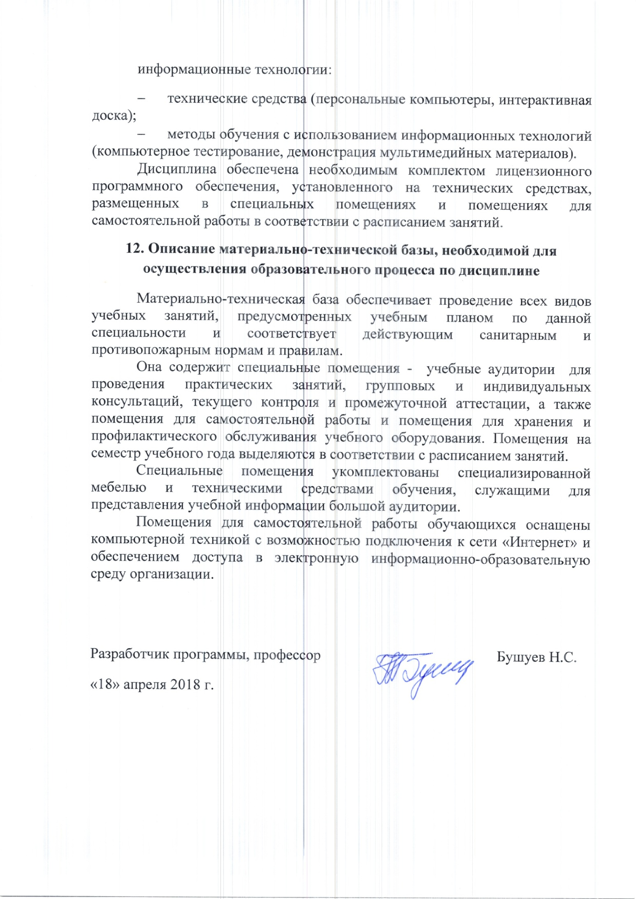
информационные технологии:
- технические средства (персональные компьютеры, интерактивная доска);
- методы обучения с использованием информационных технологий (компьютерное тестирование, демонстрация мультимедийных материалов).
Дисциплина обеспечена необходимым комплектом лицензионного программного обеспечения, установленного на технических средствах, размещенных в специальных помещениях и помещениях для самостоятельной работы в соответствии с расписанием занятий.
12. Описание материально-технической базы, необходимой для осуществления образовательного процесса по дисциплине
Материально-техническая база обеспечивает проведение всех видов учебных занятий, предусмотренных учебным планом по данной специальности и соответствует действующим санитарным и противопожарным нормам и правилам.
Она содержит специальные помещения - учебные аудитории для проведения практических занятий, групповых и индивидуальных консультаций, текущего контроля и промежуточной аттестации, а также помещения для самостоятельной работы и помещения для хранения и профилактического обслуживания учебного оборудования. Помещения на семестр учебного года выделяются в соответствии с расписанием занятий.
Специальные помещения укомплектованы специализированной мебелью и техническими средствами обучения, служащими для представления учебной информации большой аудитории.
Помещения для самостоятельной работы обучающихся оснащены компьютерной техникой с возможностью подключения к сети «Интернет» и обеспечением доступа в электронную информационно-образовательную среду организации.

Разработчик программы, профессор |  | Бушуев Н.С.
«18» апреля 2018 г.

